Методы анализа данных

Практическая работа №4

Работа с Apache NiFi

# Создание вашего первого потока данных

## Запуск сервиса NiFi

NiFi поддерживает аутентификацию пользователей через клиентские сертификаты, через имя пользователя и пароль, через Apache Knox или через OpenID Connect. По умолчанию считается, что единственный пользователь авторизуется через имя пользователя и пароль. Для аутентификации и синхронизации с пользователем Linux необходимо установить один из нескольких сложных механизмов аутентификации. Их установка выходит за рамки лабораторных работ и выходит за рамки ресурсов, доступных на виртуальной машине.

Чтобы облегчить лабораторные работы, служба NiFi будет запущена от имени root пользователя Linux.

* 1. Откройте терминал и выполните следующую команду для запуска NiFi сервиса:

sudo service nifi start

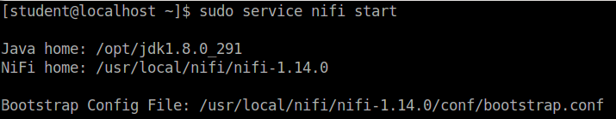

### Откройте браузер Firefox и откройте веб-интерфейс NiFi. Для запуска службы NiFi может потребоваться некоторое время. Возможно, вам придется подождать несколько минут, если вы не можете сразу подключиться к веб-интерфейсу NiFi.

https://localhost:8443/nifi

* 1. Авторизуйтесь в сервисе NiFi. В качестве имение пользователя и пароля введите student123456789.

1. Посмотрите на интерфейс NiFi
   1. Перетащите иконку обработчика на холст из панели компонентов



* 1. Посмотрите на всплывающее окно при добавлении обработчика

#### Попробуйте нажать на hadoop в списке категорий на левой вкладке. Обратите внимание, как меняется выбор доступных обработчиков в середине. Сколько обработчиков связано с Hadoop?

Вы увидите сверху текст «nn of NNN». Это значит, что в данной версии NiFi есть NNN обработчиков, из которых nn относится к Hadoop.

* + 1. Попробуйте скомбинировать Hadoop с другими категориями (например, put или get). Что происходит, когда вы выбираете put и get одновременно? Теперь уберите get. Что произошло?

*Если вы попробуете выбрать и put, и get, вы заметите, что нет подходящих обработчиков. Это происходит потому, что нет обработчиков, относящихся к Hadoop, которые выполнят сразу операции put и get.*

#### Выбрав hadoop и put на левой панели попробуйте ввести "Gener" в фильтре в левом верхнем углу всплывающего окна. Обратите внимание, что доступных вариантов выбора снова нет. Что произошло?

#### Фильтр и категории работают вместе. Нет обработчика, в названии которого есть "Gener", который является частью как категории Hadoop, так и категории put.

#### Теперь удалите Hadoop и put из фильтров категорий и попробуйте ввести "Gener" в фильтре поиска. Теперь вы увидите несколько обработчиков, которые можно выбрать. Выберите обработчик GenerateFlowFile, нажав на него, и затем нажмите Add. Ваш экран должен выглядеть так, как показано ниже

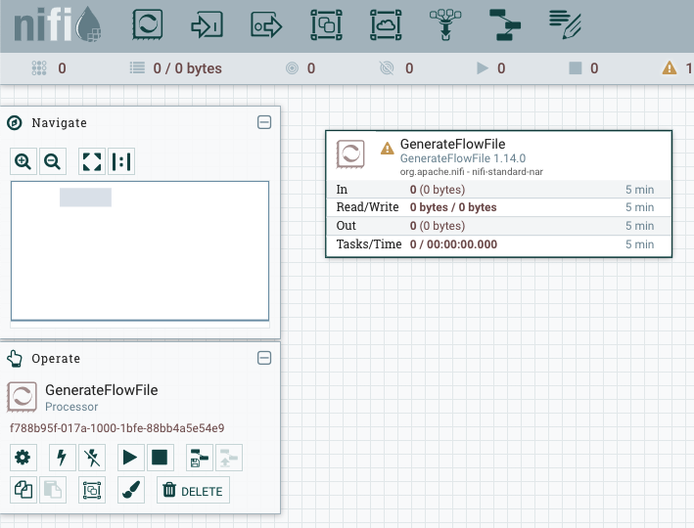

* 1. Посмотрите на холст
     1. Переместите обработчик GenerateFlowFile, нажав на него и перетащив.

#### Перемещайте холст, щелкая по пустому пространству внутри холста и перемещая курсор мыши. Обратите внимание, что маленький прямоугольник на экране панели навигации слева перемещается при перемещении холста.

* + 1. Теперь переместите темный прямоугольник на панели навигации. Что происходит при этом?
    2. Попробуйте приблизить и отдалить холст прокручиванием колесика мыши. Или нажмите клавиши + и - на панели навигатора.

#### Уменьшите значок обработчика, уменьшив масштаб, а затем попробуйте нажать кнопки fit и actual на панели навигации.

### Откройте всплывающее окно настройки обработчика, дважды щелкнув по обработчику GenerateFlowFile, либо щелкнув правой кнопкой мыши и выбрав configure.

* + 1. Посмотрите на вкладки SETTINGS, SCHEDULING, PROPERTIES и COMMENTS. Вспомните, как настраивается обработчик с лекций.
    2. Измените имя обработчика на Lab1-GenerateFlowFile.
    3. Из вкладки SHEDULING измените Run Sсhedule на 2 секунды. Обработчик будет генерировать FlowFile’ы каждые две секунды.
    4. Из вкладки PROPERTIES измените размер файла на 100 КБ. Оставьте размер пакета (Batch Size), формат данных (Data Format) и опцию UniqueFlowFiles, как есть. Щелкните по знаку вопроса на каждом из этих параметров, чтобы узнать для чего они.
    5. Наконец, оставьте свой комментарий об обработчике на вкладке COMMENTS.
    6. По завершению нажмите на APPLY для сохранения изменений.
  1. Рассмотрите работу с обработчиком
     1. Выберите обработчик Lab1-GenerateFlowFile нажатием на него.
     2. Сделайте копию обработчика. Есть несколько способов это сделать. Вы можете использовать кнопки для копирования и вставки на панели операций . Или вы можете вызвать контекстное меню обработчика нажатием правой кнопки мыши по обработчику и выбрать там Copy. Затем аналогично вызвать контекстное меню холста, нажав правой кнопкой мыши по холсту и нажать Paste.
     3. Выберите оба обработчика щелчком по ним с зажатой клавишей Shift или же, зажав левую кнопку мыши на холсте, переместите курсор так, чтобы прямоугольник выделения захватил оба обработчика, а затем отпустите кнопку мыши.
     4. Отключите второй обработчик Lab1-GenerateFlowFile. Это можно выполнить нажатием кнопки Disable из панели операций или из контекстного меню.

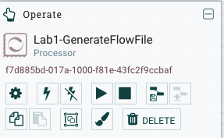 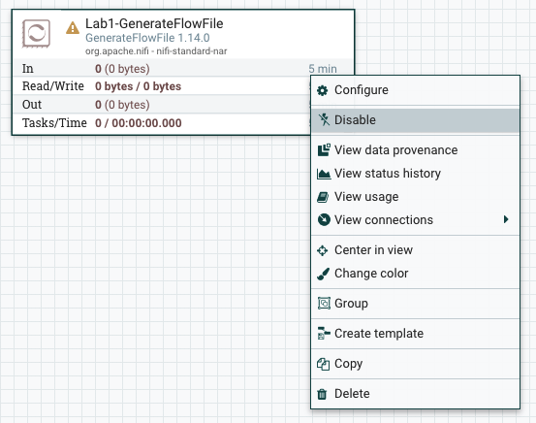

* + 1. Теперь удалите отключенный обработчик, который мы только что создали. Как бы вы это сделали?

Используйте кнопку Delete из панели операций или из контекстного меню обработчика.

1. Создание простого потока данных
   1. Добавьте обработчики и связи
      1.  Добавьте на холст обработчик PutFile

#### Откройте главное меню (Global menu) в левом верхнем углу и выберите пункт справки (Help). Найдите слева и выберите PutFile, чтобы узнать, что делает этот обработчик. Обратите внимание на свойства (Properties), так как скоро нам нужно будет задать их.

#### Теперь, когда мы знаем, что делает обработчик PutFile, мы хотим, чтобы он сохранял FlowFile'ы в каталоге /tmp/nifi/lab1. Мы хотим, чтобы обработчик заменил все FlowFile'ы, которые уже существуют в каталоге. В случае, если каталог /tmp/nifi/lab1 еще не существует, мы хотим, чтобы обработчик автоматически создал его. Файлы должны быть сохранены от имени student, поэтому измените владельца и группу на «student». Наконец, назовем этот обработчик Lab1-PutFile.

#### Создайте связь между обработчиками Lab1-GenerateFlowFile и Lab1-PutFile нажатием и перетаскиванием иконки из центра обработчика Lab1-GenerateFlowFile в центр обработчика Lab1-PutFile.

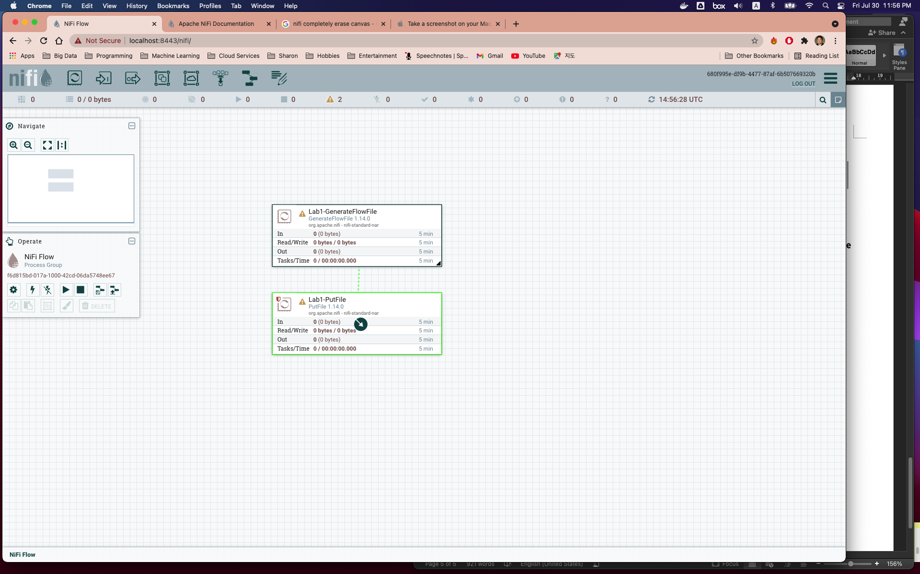

* + 1. Выберите пункт success в пункте For Relationship  и добавьте (Add) связь. После завершения, ваш поток данных должен выглядеть так:

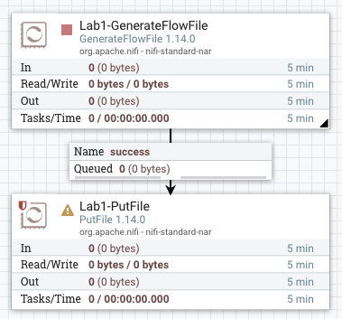

* + 1. Желтый треугольник с восклицательным знаком в обработчике Lab1-PutFile показывает, что в настройках обработчика есть проблемы. Чтобы посмотреть подробности, наведите курсор на треугольник.

#### Вспомните из наших лекций, что все отношения должны быть либо перенаправлены другому обработчику, либо завершены. Есть пара отношений, которые необходимо завершить. Поскольку после сохранения FlowFile’ов на диск нам не нужно будет пересылать их дальше по потоку, давайте настроим их автозавершение с этого обработчика. Перейдите на вкладку SETTING в обработчике и проверьте, что отношения failure и success автоматически завершаются.

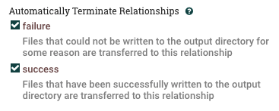

* 1. Запустите обработчики
     1. Теперь оба обработчика должны находится в состоянии «остановлен» (stopped, красный квадрат), а мы сможем их запустить. Выберите оба обработчика и щелкните по кнопке Run в панели операций или же выберите Start в контекстном меню.

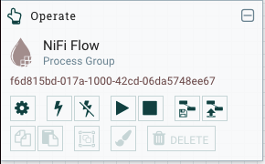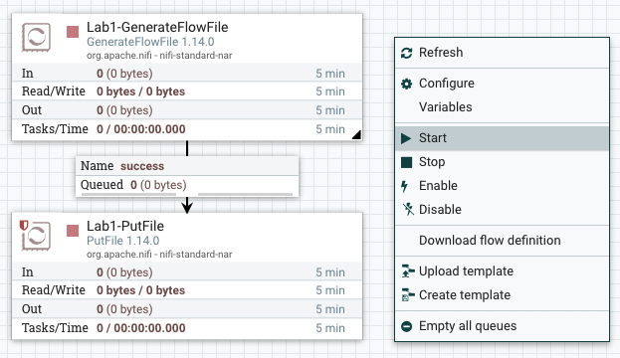

* + 1. Оба обработчика должны перейти в состояние «запущен», и вы сможете увидеть перемещение данных из 5-минутной статистики.

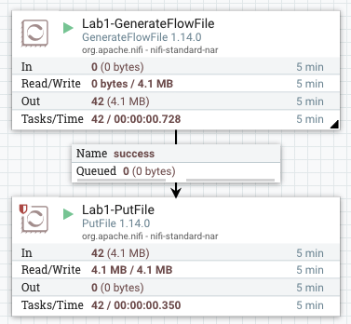

* + 1. Остановите оба обработчика. Процедура аналогична запуску, но на этот раз нужно выбрать иконку остановки (stop).

 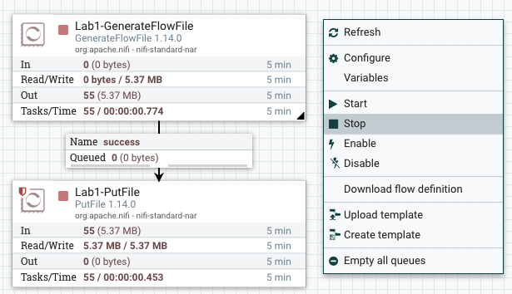

* 1. Проверьте конвейер данных
     1. Откройте терминал и перейдите в локальную директорию /tmp/nifi (например, с помощью команды cd). Выполните команду ls для проверки того, что обработчик PutFile сохранил FlowFile’ы в эту директорию. Вывод должен быть похож на тот, что показан ниже.

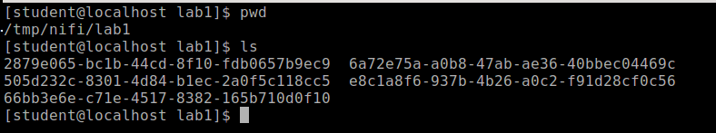

# Создание связей

В этой лабораторной работе мы рассмотрим отношения и их связи между обработчиками. Отношение в обработчике представляет собой возможный результат работы этого обработчика. Доступные связи будут определяться типом обработчика, а также атрибутами во FlowFile’е. Например, success или failure - это очень распространенные отношения, доступные в большинстве обработчиков. Напомним, что все связи должны быть либо направлены в выходной обработчик, либо быть автозавершаемыми.

## Создайте новую группу обработки.

Для организации потоков данных можно использовать группу обработки. Вместо размещения всех потоков данных на корневом холсте часто проще организовать проекты и управлять ими, создавая группы обработки и создавать потоки данных внутри этой группы. Группы обработки могут быть даже вложенными, создавая иерархию групп обработки. Использование групп обработки таким образом аналогично созданию каталогов и подкаталогов для организации проектов.

* 1. Добавьте новую группу обработки в корневой холст перетаскиванием иконки группы обработки на холст.



* + 1. Назовите группу «Lab 2»

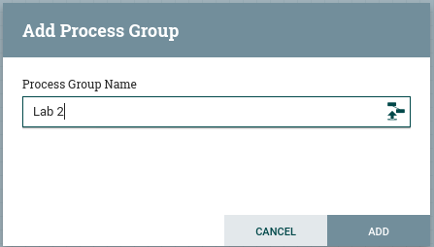 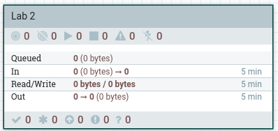

#### Дважды щелкните по вновь созданной группе обработки. Вам будет предоставлен чистый холст, на котором вы сможете создавать потоки данных. Nifi также сообщит вам, где вы находитесь в иерархии групп обработки, в цепочке навигации (выделено красных прямоугольником на рисунке ниже). Вы можете перемещаться между группами обработки, нажав на нужную. Чтобы вернуться к корневому холсту, вы можете нажать на верхний уровень «NiFi Flow». Пока не покидайте группу обработки Lab 2. Мы создадим поток данных внутри этой группы.

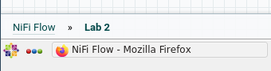

1. Создайте конвейер обработки данных с несколькими путями
   1. Добавьте на холст обработчик GenerateFlowFile
      1. Измените имя добавленного обработчика на Lab2-Good-GenerateFlowFile
      2. Измените Run Schedule (план запуска) на 10 секунд, чтобы обработчик не генерировал слишком много FlowFile’ов.
      3. В свойствах оставьте File Size (размер файла) на значении 0 Б, чтобы не ограничивать размер файла вручную. Мы будем использовать произвольный текст в качестве содержимого FlowFile.
      4. Оставьте Batch Size (размер пакета) на значении 1. Мы хотим генерировать по одному FlowFile на каждое срабатывание обработчика.
      5. Выберите Custom Text (произвольный текст) и введите текст, как на скриншоте ниже. Убедитесь, что записи отделены переносом строки. Чтобы ввести перенос на новую строку нажмите Shift+Enter.

*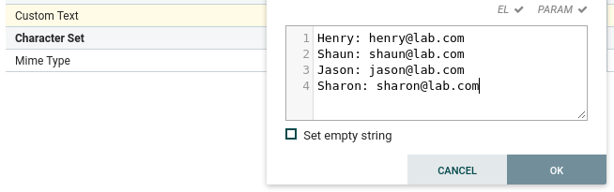Henry: henry@lab.com*

*Shaun: shaun@lab.com*

*Jason: jason@lab.com*

*Sharon: sharon@lab.com*

* 1. Добавьте на холст второй обработчик GenerateFlowFile
     1. Назовите его Lab2-Bad-GnerateFlowFile и настройте его, как указано.
     2. Run Schedule = 10 секунд
     3. 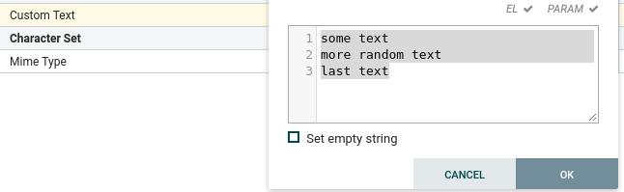Текст:

*some text*

*more random text*

*last text*

* 1. Добавьте на холст обработчик SplitText
     1. Назовите его Lab2-SplitText

#### Настройте отношения failure и original, как автозавершаемые. После того, как обработчик SplitText попытается разделить входящий текст, существует три возможных отношения. Если попытка разделить текст завершится неудачей, FlowFile’ы для этого результата будут перенаправлены на отношение failure. Аналогично, если разделение завершится успешно, оно будет перенаправлено на отношение splits. Наконец, этот обработчик позволяет нам также отправлять исходный текст и через отношение original. Автоматически завершая отношения failure и original, мы эффективно предотвращаем дальнейшую передачу любых FlowFile’ов вниз по потоку для этих двух ситуаций.

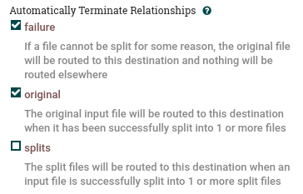

* + 1. Установите Run Schedule на 0 секунд. Это позволит обработчику обрабатывать любые FlowFile’ы по мере того, как они становятся доступны для обработки.
    2. Установите Line Split Count (кол-во разбиений строк) значение 1. Это позволит разбивать каждую строку во входящем FlowFile’е на отдельный FlowFile. Поскольку на вход приходят FlowFile’ы от обработчика GenerateFlowFile, который отправляет текст, состоящий из нескольких строк, этот обработчик будет генерировать несколько FlowFile’ов из одного.
  1. Соедините обработчик GenerateFlowFile с обработчиком SplitText
     1. Двигайте мышь в центр обработчика Lab2-Good-GenerateFlowFile, пока не увидите иконку связи.

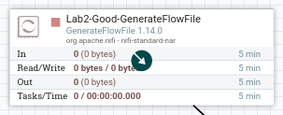

* + 1. Теперь перетащите эту иконку в центр обработчика SplitText.

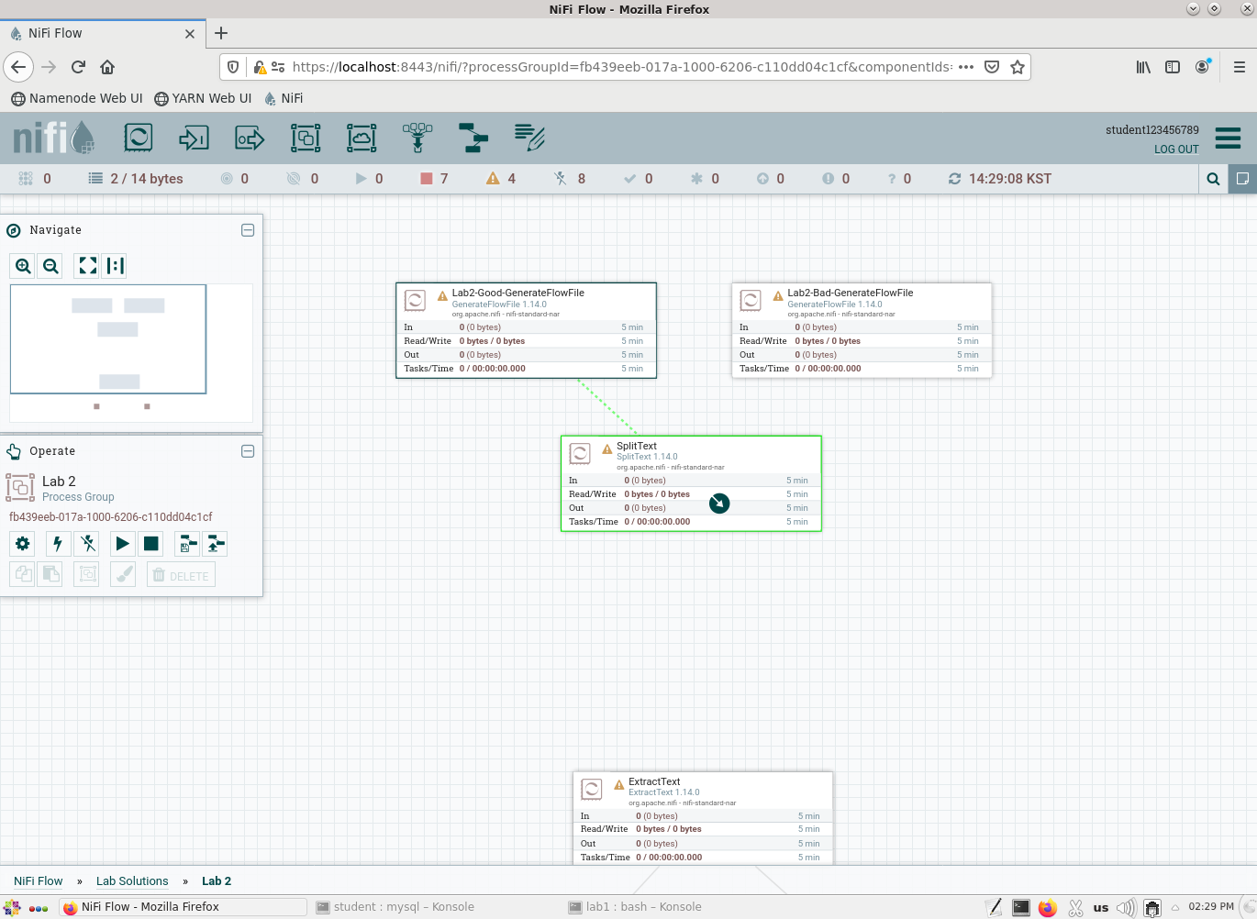

* + 1. Появится окно создания связи. Убедитесь, что для связи выбрано отношение success.

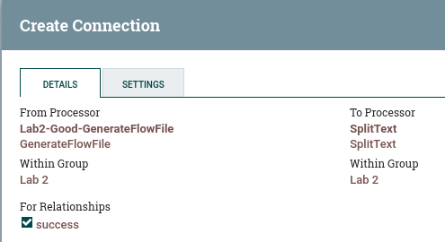

* 1. Таким же образом соедините Lab2-Bad-GenerateFlowFile. Теперь ваш холст должен выглядеть, как на рисунке ниже.

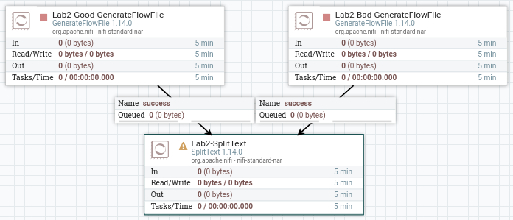

* 1. Добавьте на холст обработчик ExtractText.
     1. Назовите его Lab2-ExtractText
     2. На вкладке Properties мы хотим добавить пользовательский атрибут. Для этого нажмите плюс () сверху справа. Во всплывающем окне укажите имя атрибута - names.

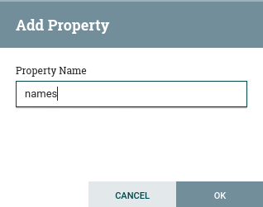

* + 1. В качестве значения свойства введите:

(.*?):

* + 1. Это регулярное выражение, которому удовлетворяют 0 или более любых символов до знака двоеточие (:). Изучение регулярных выражение выходит за рамки курса, но информация о них легко находится. Круглые скобки захватывают блок. Значение, охваченное скобками, будет присвоено свойству names.
  1. Соедините обработчик Lab2-SplitText с обработчиком Lab2-ExtractText в отношении splits.

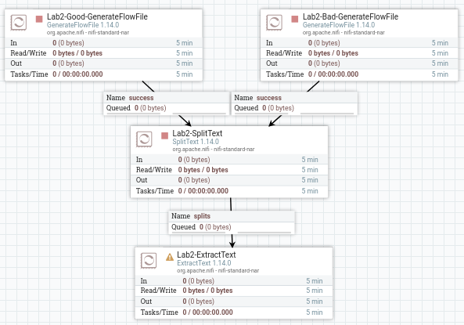

### Обратите внимание на желтый восклицательный знак на обработчике Lab2-ExtractText. Наведите указатель мыши на желтый значок, чтобы просмотреть сообщение об ошибке. Что говорится в сообщении об ошибке? Как вы можете это исправить?

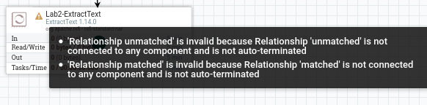

### Проблема заключается в том, что есть два отношения, сгенерированные из Lab2-ExtractText, которые не завершается. Мы должны либо автоматически завершать их, либо передать FlowFile’ы для каждого отношения дальше по потоку.

* 1. Создайте временный пункт назначения исходящего потока с помощью воронки (Funnel).
     1. Добавьте две воронки под обработчиком Lab2-ExtractText при помощи перетаскивания соответствующей иконки на холст.



#### Подключите отношение matched к одной из воронок, а отношение unmatched - к другой. Воронка позволяет принимать связи из нескольких источников и пересылать их нижестоящему обработчику. Однако многие разработчики NiFi используют воронку в качестве временного места назначения для потоков данных, которые все еще находятся в разработке. В этом контексте мы и будем использовать воронку. Когда вы закончите, ваш конвейер потока данных должен выглядеть так, как показано ниже.

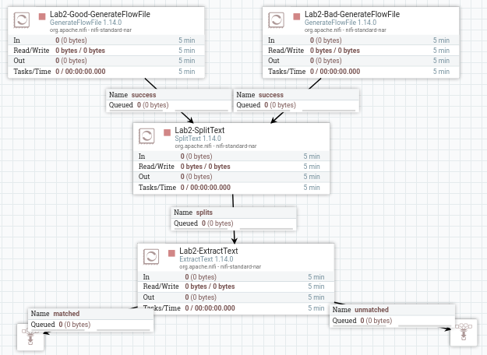

# Навигация в потоках данных

В этой лабораторной работе мы будем запускать обработчики, созданные в лабораторной работе 2, и наблюдать за FlowFile’ами по мере их создания. Наконец, мы возьмем часть потока данных и создадим шаблон для повторного использования в следующих работах.

1. Скопируйте потоки данных между группами обработки
   1. Создайте новую группу обработки на корневом холсте и назовите ее Lab3
   2. Перейдите к потоку, созданному во второй работе и выберите все его компоненты, включая обработчики, связи и воронки. Вспомните, как выделять несколько компонентов.

Вы можете держать кнопку Shift и щелкать по элементам или выделить элементы, зажав левую кнопку мыши и переместив курсор так, чтобы все элементы попали в прямоугольник выделения.

* 1. Скопируйте выделенные элементы через контекстное меню или нажав иконку копирования на панели операций. Так же можно использовать сочетание клавиш Ctrl+С.

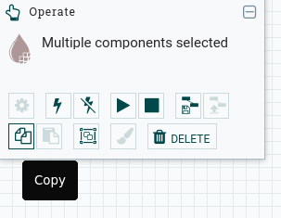 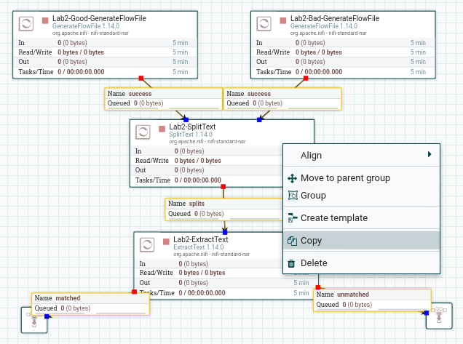

### Вернитесь к группе обработчиков Lab3 и вставьте скопированные компоненты. Вы можете использовать значок вставки из панели операций или щелкнуть правой кнопкой мыши в любом месте холста и выбрать Paste. Наконец, вы также можете использовать сочетание клавиш Ctrl+V.

1. Запустите обработчики
   1. Запустите обработчик Lab2-Good-GnerateFlowFile
      1. 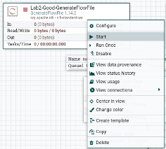Перед запуском обработчика, он должен находится в состоянии stopped (остановлен)
      2. Выберите Lab2-Good-GenerateFlowFile. Вы можете нажать на иконку запуска () с панели операций. Также можно нажать правой кнопкой мыши по обработчику и использовать контекстное меню.
   2. Остановите и проанализируйте сгенерированные FlowFile’ы.
      1. Дайте обработчику Lab2-Good-GenerateFlowFile поработать около 30 секунд. Вспомните, что мы настроили период срабатывания обработчика на уровне 10 секунд, поэтому за время работы сгенерируется 3 FlowFile’а. Остановите обработчик, нажав на значок остановки () на панели операций или из контекстного меню.
      2. Теперь ваша связь между Lab2-Good-GenerateFlowFile и Lab2-SplitText должна содержать несколько FlowFile’ов в очереди, как показано ниже. Обработчик Lab2-Good-GenerateFlowFile будет обновлен и покажет активность.

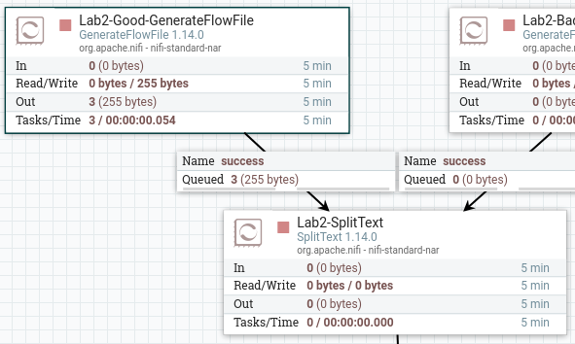

* + 1. Вызовите контекстное меню щелчком правой кнопкой мыши по связи, где набрались в очередь FlowFile’ы. Выберите List queue.

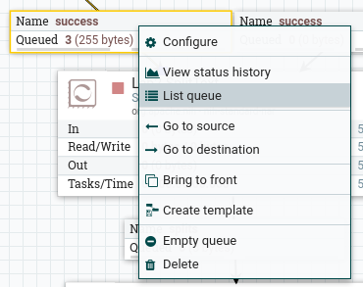

* + 1. Появится окно, где будут отображены FlowFile’ы.

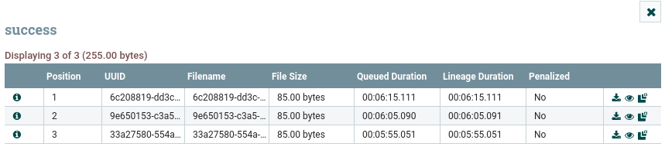

* + 1. Вы можете получить подробную информацию о FlowFile’ах, включая информацию об атрибутах. Нажмите на иконку информации () в столбце слева, появится всплывающее окно, как показано ниже:

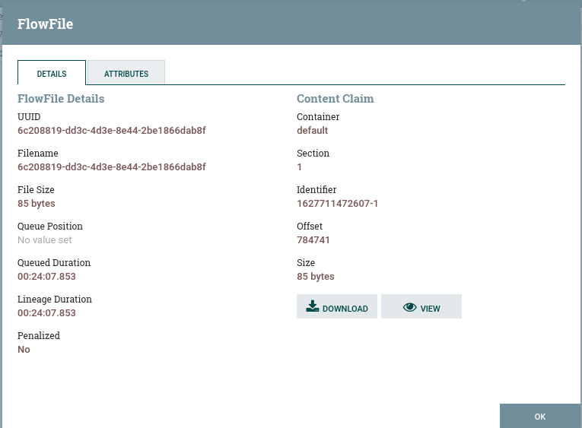 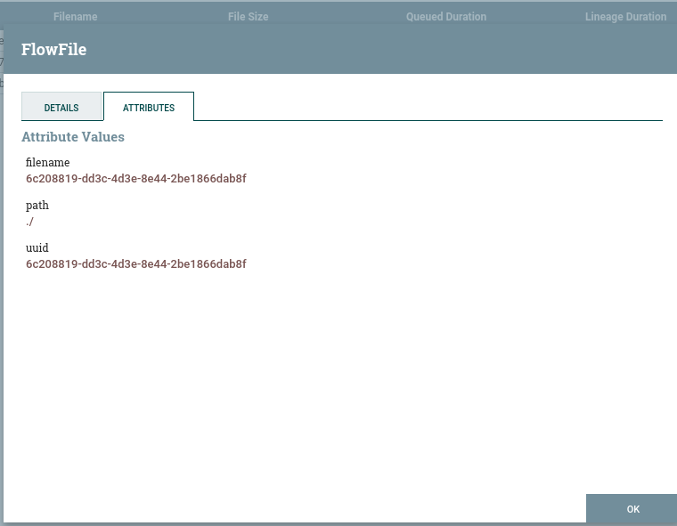

#### С каждым FlowFile’ом связан уникальный UUID. Он позволяет NiFi отслеживать каждый FlowFile и записывать его происхождение. Происхождение - это информация о том, как и когда FlowFile был создан, изменен, скопирован, клонирован, удален и т.д. В нем отслеживается каждое изменение во времени. Это одна из особенностей NiFi. Мы также видим, что FlowFile’ы имеют физическое воплощение на диске, то есть это физические файлы с именем, которые сохраняются в течение некоторого заданного периода времени. При этом, эта часть FlowFile’а не содержит фактического содержимого, поскольку это было бы очень неэффективно. Сам FlowFile содержит указатель на другой файл - файл содержимого, в котором хранится фактическое содержимое FlowFile’а. Мы можем просмотреть или загрузить содержимое, используя значок загрузки ( ) или просмотра ( ) на вкладке сведений (details).

#### На вкладке Attributes мы можем просмотреть все атрибуты, связанные с этим FlowFile’ом. Каждый FlowFile будет иметь несколько атрибутов по умолчанию, таких как имя файла, uuid, путь и т.д. Кроме того, если пользователь создал какие-либо пользовательские атрибуты, они также будут отображаться здесь.

* + 1. Просмотрите содержимое нескольких FlowFile’ов. Что вы видите?

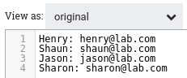

Вы должны увидеть текст, которые вы вводили в поле для ввода произвольного текста в обработчике Lab2-Good-GenerateFlowFile. А именно:

### Запустите только обработчик Lab2-Bad-GenerateFlowFile примерно на 30 секунд, а затем остановите. Просмотрите FlowFile’ы в очереди из этой отношения. Каково содержимое FlowFile’ов?

Вы также должны увидеть введенный текст. Мы вводили «some text, more random text, last text» на отдельных строках.

### Запустите только текстовый обработчик Lab2-Split и дайте ему поработать, пока не увидите, что все FlowFile’ы в очереди из входящего потока удалены. Каждый FlowFile из Lab2-Good-GenerateFlowFile будет разделен на отдельные FlowFile’ы для каждой строки. Поскольку существует четыре строки, это приведет к появлению четырех новых FlowFile’ов. Аналогично, в каждом FlowFile’е из Lab2-Bad-GenerateFlowFile есть три строки. Это приведет к появлению трех новых FlowFile’ов. Сколько новых FlowFile’ов вы ожидаете увидеть в очереди между обработчиками Lab2-SplitText и Lab2-ExtractText?

Если у вас было 3 FlowFile’а на каждой связи, то вы должны увидеть $3*4+3*3=21$ FlowFile очереди.

* 1. Как и прежде на шагах 2.2.5 и 2.2.8 в лабораторной работе 3, посмотрите подробную информацию о FlowFile’ах в очереди, включая содержимое и атрибуты. Что вы видите?

Вы должны увидеть некоторые новые атрибуты, автоматически созданные системой в результате операции разделения. Теперь существует атрибут fragment.count, который соответствует количеству новых FlowFile’ов, созданных из исходного FlowFile’а из входного потока. Новый атрибут fragment.index соответствует индексному номеру текущего FlowFile’а внутри фрагментов. FlowFile, показанный ниже, является вторым фрагментом. Когда мы проверяем содержимое, мы видим, что оно соответствует второму элементу строки, который мы ввели в пользовательское текстовое поле для Lab2-Good-GenerateFlowFile.

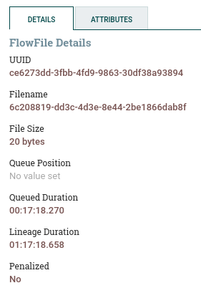 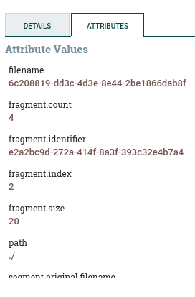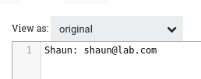

### Запустите обработчик Lab2-ExtractText и дайте ему поработать, пока вся очередь FlowFile’ов не обработается и не передастся дальше по потоку к одной из двух воронок.

* 1. Откройте FlowFile’ы в очереди matched. Что вы видите?
  2. Похожим образом посмотрите на FlowFile’ы из очереди unmatched. Что вы видите?

Вы увидите, что все FlowFile’ы, созданные из Lab2-Good-GenerateFlowFile, оказались в очереди matched, в то время как все FlowFile’ы из Lab2-Bad-GenerateFlowFile находятся в очереди unmatched. Это связано с регулярным выражением, которое мы использовали в поле names текстового обработчика Lab2-Extract. Регулярное выражение соответствует всем символам до появления двоеточия. Весь текст, введенный в Lab2-Good-GenerateFlowFile, был в виде пары «ключ:значение» с двоеточием между ключом и значением.

Пример FlowFile’ов matched

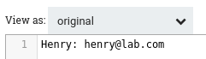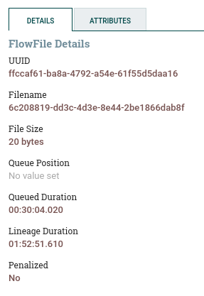 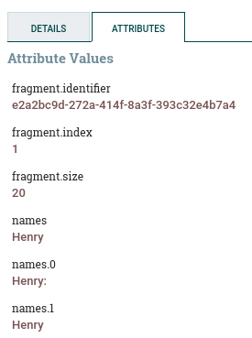 .

Пример FlowFile’ов unmatched. Заметьте, что в unmatched атрибут names не был создан.

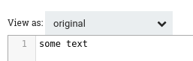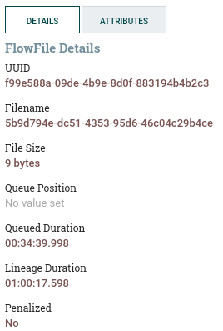 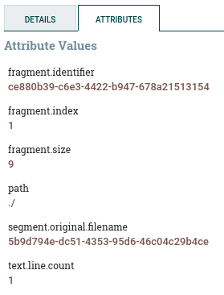 .

### Давайте очистим очереди, прежде чем мы закончим эту лабораторную работу. Щелкните правой кнопкой мыши на очереди и вызовите контекстное меню. Оттуда выберите "Empty queue", чтобы удалить все FlowFile’ы, находящиеся в очереди в отношении. Сделайте это как для отношения matched, так и для отношения unmatched.

# Создание и использование шаблонов

В этой лабораторной работе мы узнаем, как создавать шаблоны из существующих потоков данных. Шаблоны - это способ сохранения логики работы часто используемых потоков данных. У многих разработчиков NiFi есть библиотеки шаблонов, которые они могут повторно использовать для создания более сложных потоков данных.

1. Создайте шаблон
   1. Настройте группу обработки Lab 4
      1. Добавьте на корневой холст группу обработки и назовите ее Lab 4
      2. Скопируйте весь поток данных, созданный в группе Lab 3 и вставьте его в группу Lab 4
      3. Убедитесь в том, что там нет запущенных обработчиков и все очереди для всех отношений очищены
   2. Удалите обработчики, не являющиеся частью шаблона
      1. Удалите обработчик Lab2-ExtractText. Попробуйте удалить обработчик Lab2-ExtractText. Что происходит?

NiFi будет жаловаться на то, что обработчик является местом назначения другого компонента. NiFi пока не может удалить этот обработчик, так как это приведет к тому, что вышестоящий обработчик потеряет одно из своих назначений. Чтобы удалить обработчик, мы должны удалить все входящие в него связи. Это не относится к связям, исходящим от обработчика.

#### Удалите связь от Lab2-SplitText к Lab2-ExtractText

* + 1. Теперь удалите обработчик Lab2-ExtractText
    2. Удалите обе воронки.

Поскольку мы собираемся сохранить поток данных в виде шаблона, мы не хотим, чтобы имена обработчиков были слишком конкретными. При этом в нашем случае все обработчики имеют префикс Lab2.

* 1. Переименуйте обработчики.
     1. Переименуйте Lab2-Good-GenerateFlowFIle в KeyValueGenFlowFile
     2. Переименуйте Lab2-Bad-GenerateFlowFile в UUIDTextGenFlowFile
     3. Переименуйте Lab2-SplitText в SplitEachLine
  2. Измените UUIDTextGenFlowFile

В предыдущей работе этот обработчик генерировал 3 произвольные строки текста. Мы немного улучшим этот обработчик, чтобы он генерировал случайный текст с уникальным идентификатором UUID.

* + 1. Удалите предыдущий Custom Text и напишите в этом поле:

${UUID()}

### Сохранить как шаблон: Теперь мы готовы сохранить три обработчика в качестве шаблона. Этот небольшой поток данных может имитировать источник потоковых данных, в котором фактические данные типа «ключ:значение» смешаны со случайным шумом. Поток, который мы сохраним, должен выглядеть примерно так, как показано ниже:

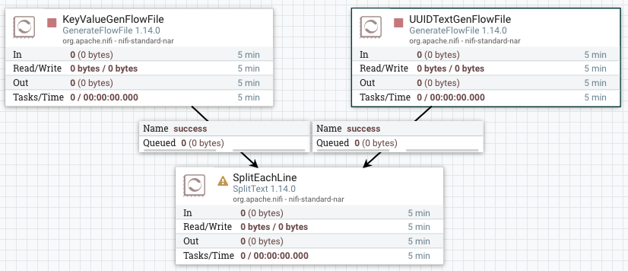

* + 1. Выберите все компоненты, включая три обработчика и две связи.

#### Выберите значок Create Template на панели операций или щелкните правой кнопкой мыши на любом из выбранных компонентов (они должны быть уже выбраны), чтобы вызвать контекстное меню. Выберите Create Template.

* 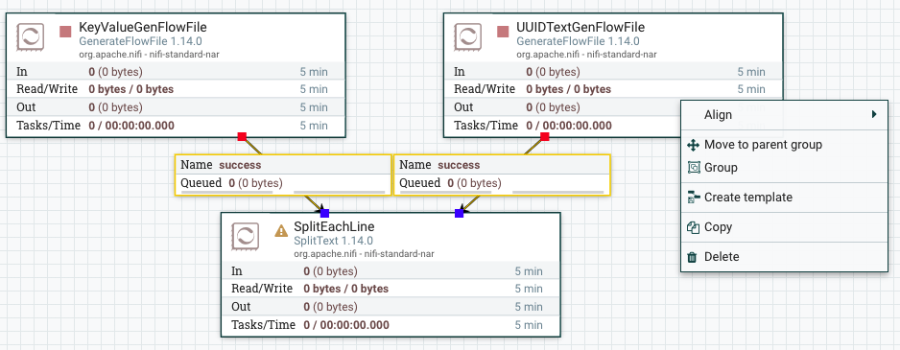*

* + 1. Откроется окно Create Template. Назовите шаблон KV Datasource и нажмите Create

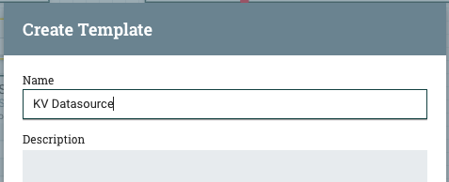

1. Создайте новый поток данных из раздела Templates
   1. Создайте новый поток данных, используя шаблон, который мы только что создали. Выберите значок Templates на панели компонентов и перетащите ее указателем мыши на холст.



### Во всплывающем меню выберите шаблон KV Datasource, который вы только что сохранили. Копия потока данных будет помещена на холст. Пока удалите вторую копию.

1. Экспортирование шаблонов

### Мы можем экспортировать шаблоны в виде XML-файлов для переноса в другие кластеры NiFi или просто для постоянного хранения в виде физического файла. Откройте Главное меню в правом верхнем углу экрана.

* 1. Выберите пункт Templates из этого меню.

### Появится новое всплывающее окно со всеми сохраненными шаблонами в текущем кластере NiFi. В крайнем правом углу находится значок загрузки и корзины. Используйте значок корзины, чтобы удалить сохраненные шаблоны. Используйте значок загрузки, чтобы экспортировать выбранный шаблон в виде XML-файла.

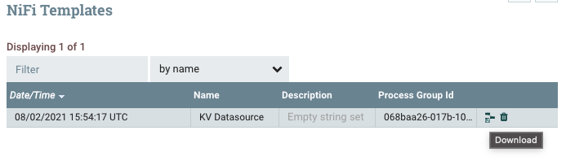

* 1. Ваш браузер Firefox запросит у вас, сохранить или открыть файл. Выберите сохранить.

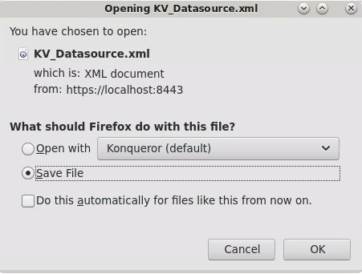

### Откройте терминал и перейдите в каталог Downloads. Перечислите (команда ls) содержимое каталога, и вы увидите сохраненный XML-файл. Вы можете скопировать этот файл и использовать его в другом кластере NiFi.

cd ~/Downloads

ls

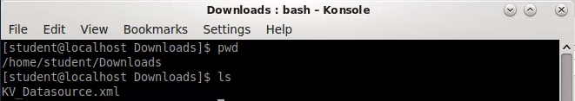

### Откройте KV_Datasource.xml с помощью редактора по вашему выбору. В этом примере мы будем использовать утилиту KWrite, доступную в правом нижнем углу панели. Просмотрите XML-файл, но не вносите никаких изменений.

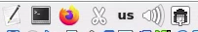

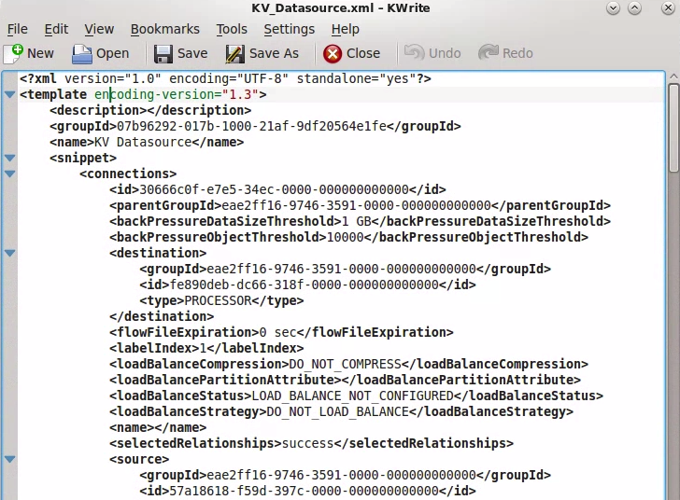

### Удалите шаблон с кластера NiFi. Удалите сохраненный шаблон из текущего кластера, чтобы мы могли импортировать его на следующем шаге. Если шаблон с таким именем уже существует в кластере, вы не сможете его импортировать. Обратитесь к инструкциям, приведенным на шаге 3.3.

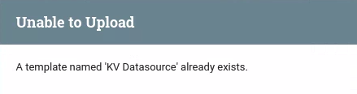

1. Импортирование шаблонов

### Нажмите на значок «Upload Template» в панели операций или щелкните правой кнопкой мыши на пустой области холста. Убедитесь, что ничего не выбрано. В контекстном меню выберите пункт Upload Template.

 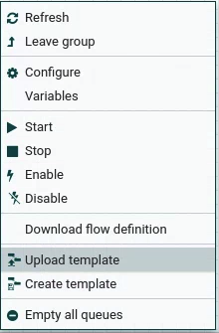

### Выберите значок лупы, чтобы просмотреть файлы в вашем каталоге. Выберите каталог Downloads на левой вкладке и оттуда выберите файл KV_Datasource.xml, который мы только что сохранили на предыдущем шаге

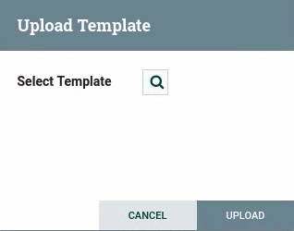 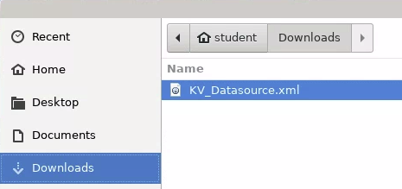

### После выбора XML-файла нажмите на кнопку Upload, чтобы завершить операцию. Всплывающее окно Success подтвердит успешное выполнение операции.

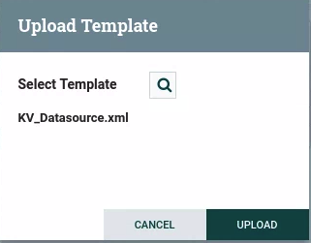 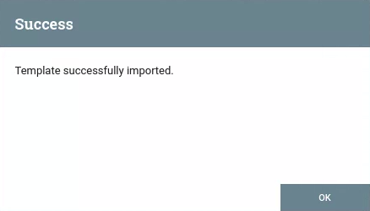

* 1. Вернитесь в главное меню для подтверждения того, что шаблон импортирован и является частью NiFi кластера.

### Проверьте шаблон, повторив операции с шага 2.1, чтобы создать копию исходного потока данных KV_Data на холсте.

* 1. Очистите холст, удалив лишние потоки данных.

1. Создание резервной копии всего холста

Часто бывает полезно создавать резервные копии всего вашего холста со всеми потоками данных в нем.

* 1. Выберите все компоненты холсте
     1. Перейдите в корневой холст, используя цепочку навигации на экране слева снизу
     2. Выберите все компоненты, нажав Ctrl+A
     3. Создайте шаблон из выбранных компонентов, как вы делали это на шаге 1.5

# Использование групп обработки

В этой лабораторной работе мы объединим использование шаблонов и групп обработки, чтобы упростить разработку потоков данных. До сих пор мы использовали только группы обработки для организации проектов в разные каталоги. Теперь мы будем использовать их для соединения меньших логических потоков данных в более крупные.

1. Создание сложно потока данных
   1. Для начала, настройте новую группу обработки Lab 5 так же, как мы делали это ранее.

Мы создадим поток данных, в котором мы возьмем источник данных, объединим содержимое, сожмем его и сохраним на локальном диске.

* 1. Создайте источник данных
     1. Добавьте обработчик GenerateFlowFile на холст Lab 5
     2. Назовите его Lab5-GenerateFlowFile
     3. Настройте его на срабатывание каждые 2 секунды
     4. Измените свойство File Size на 5000 KB

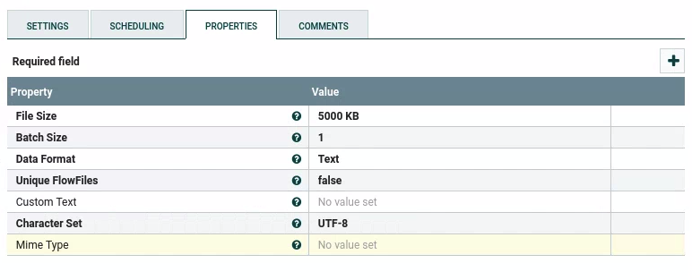

### Создайте поток данных Merge-Compress-Save

* + 1. Добавьте обработчик MergeContent
    2. Настройте отношения failure и original, как автозавершаемые.
    3. В Properties установите Merge Format (формат слияния), как TAR
    4. Измените Minimum Group Size (минимальный размер группы) на 30 MB
    5. Пощелкайте знак вопроса () на всех свойствах, что мы изменили, чтобы понять, что мы сделали.  
       По сути, мы будем ждать, пока размер слитого содержимого не станет 30 МБ, а затем упакуем его в файл формата tar.

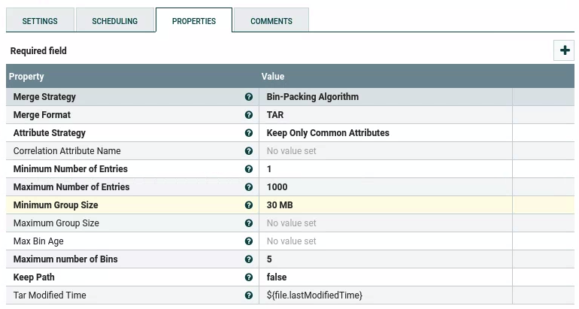

#### Добавьте обработчик CompressContent

* + 1. В Properties убедитесь, что Mode установлен compress
    2. Измените Compression Format (формат сжатия) на gzip

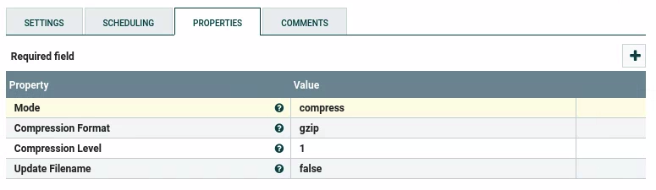

#### Добавьте обработчик PutFile

* + 1. Настройте автозавершение отношения success. После сохранения файла, нам не нужно хранить FlowFile’ы.
    2. В Properties, измените Directory (директорию) на /tmp/nifi/lab5
    3. Измените Conflict Resolution Strategy (правило решения конфликтов) на replace (замена)
    4. Убедитесь, что в Create Missing Directories (создавать несуществующие папки) установлено true
    5. Установите Owner (владелец) на student
    6. Установите Group (группа) на student

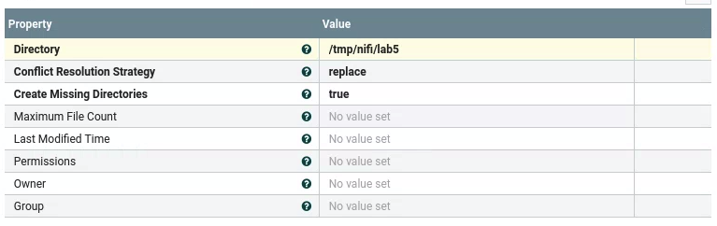

* 1. Подключите обработчики
     1. Подключите обработчик Lab5-GenerateFlowFile к обработчику MergeContent в отношении success.
     2. Подключите обработчик MergeContent к обработчику CompressContent в отношении merged.
     3. Подключите обработчик CompressContent к обработчику PutFile в отношении success.
     4. Добавьте воронку и соедините ее с обработчиком CompressContent в отношении failure.
     5. Добавьте воронку и подсоедините к ней обработчик PutFile в отношении failure. Когда все будет готово, поток данных должен выглядеть так, как показано ниже.

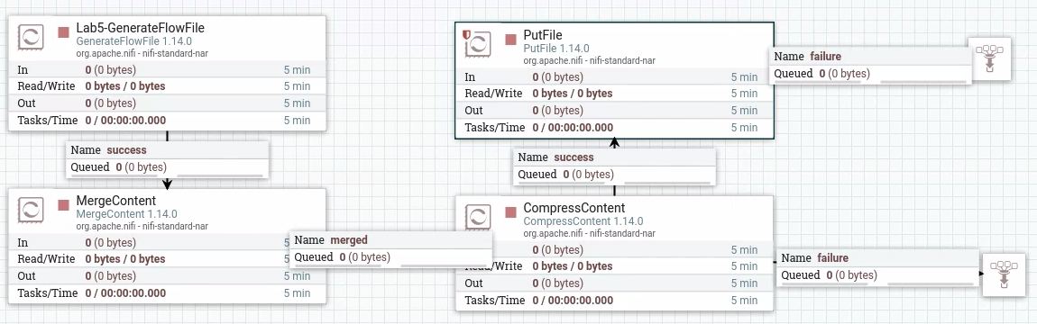

* 1. Запустите поток данных, обработчик за обработчиком и наблюдайте за очередью.

#### Запустите обработчик Lab5-GenerateFlowFile примерно на 30 секунд, пока FlowFile’ы не будут поставлены в очередь ниже по потоку. Остановите обработчик, а затем откройте очередь и проверьте FlowFile’ы. Обратите внимание на размер файла.

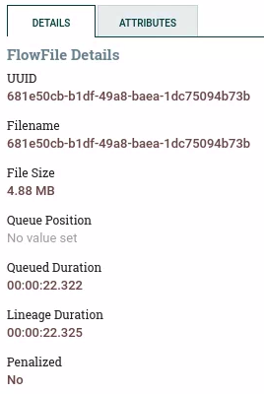 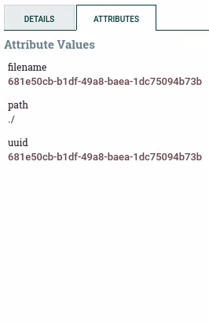

#### Запустите обработчик MergeContent примерно на 15 секунд, пока FlowFile’ы не будут поставлены в очередь ниже по потоку. Остановите обработчик, а затем откройте очередь и проверьте FlowFile’ы. Обратите внимание на размер файла. На вкладке Attributes посмотрите на новые атрибуты, созданные этим обработчиком. Как вы думаете, что означают эти атрибуты?

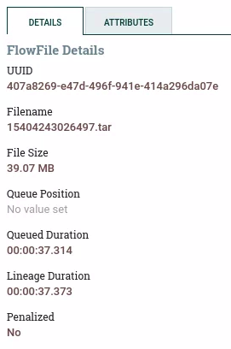 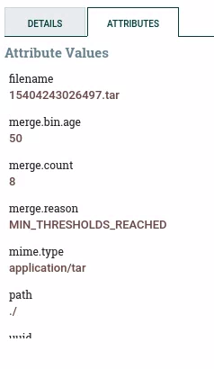

*Давайте рассмотрим некоторые из наиболее интересных атрибутов. Атрибут merge.count показывает, сколько FlowFile’ов было объединено вместе. Если вы остановили обработчик на 15 секунде, у вас будет около 8 файлов потока. Ваши результаты могут незначительно отличаться и могут быть больше или меньше. Поскольку мы настроили обработчик Lab5-GenerateFlowFile на отправку FlowFile’ов объемом 5 МБ, мы должны ожидать, что новый FlowFile, отправленный вниз по потоку, составляет приблизительно 5 МБ x 8 = 40 МБ. Фактический размер составляет 39,07 МБ. Опять же, этот размер будет зависеть от merge.count. Если ваш счет равен 8, размер должен быть похожим. Ваши результаты могут незначительно отличаться и могут быть более или менее. Атрибут merge.reason гласит, что был достигнут минимальный порог. Вернитесь на вкладку Properties обработчика CompressContent и подтвердите, что мы установили Minimum Group Size равным 30 МБ. Существует также максимальный порог, который можно установить. Другой способ заставить обработчик выполнить объединение и пересылку вперед - это возраст корзины. Если прошло определенное количество времени (Max Bin Age), процессор упакует все FlowFile’ы, собранные до сих пор, и отправит вниз по потоку.*

#### Выполняйте CompressContent до тех пор, пока FlowFile’ы не будут поставлены в очередь ниже по потоку. Остановите обработчик. Сначала взгляните на статистику за 5 минут. Здесь показан 1 входной файл. Чтение/запись 39,07 МБ/32,28 МБ и 1 выходной файл. Это указывает на то, что этот обработчик обработал 1 поступающий FlowFile и отправил 1 FlowFile. Объем операций чтения/записи для завершения этого процесса показан на рисунке. Поскольку выходной файл составлял 32,28 МБ, мы должны ожидать, что FlowFile в очереди подключения в отношении success будет такого размера и что gzip-компрессор смог немного уменьшить размер.

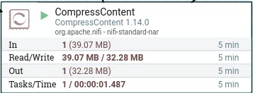

#### Откройте очередь и проверьте FlowFile’ы. Обратите внимание, что размер файла соответствует выводам, показанным из приведенной выше статистике за 5 минут. Кроме того, на вкладке Attributes mime.type был изменен с tar на zip, поскольку он был сжат с помощью gzip.

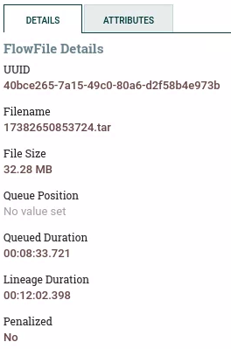 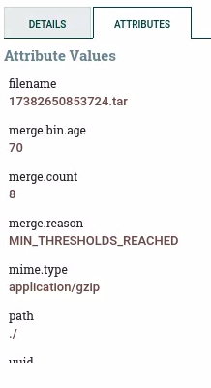

#### Запустите обработчик PutFile и дайте ему поработать до тех пор, пока очередь не будет очищена. Проверьте, что сбоя не было, убедившись, что очередь failure в воронке остается пустой. Если произошел сбой, вернитесь к шагу 1.3.9 и проверьте настройку.

#### Откройте новый терминал и перейдите в папку /tmp/nifi/lab5. Получите список файлов папки:

cd /tmp/nifi/lab5

ls

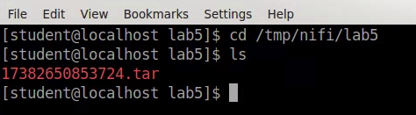

#### Распакуйте файл и снова перечислите содержимое каталог. Вы должны увидеть то же количество файлов, что и merge.count из приведенного выше шага 1.5.2. В нашем случае это было 8.

tar xvfz <filename>

ls

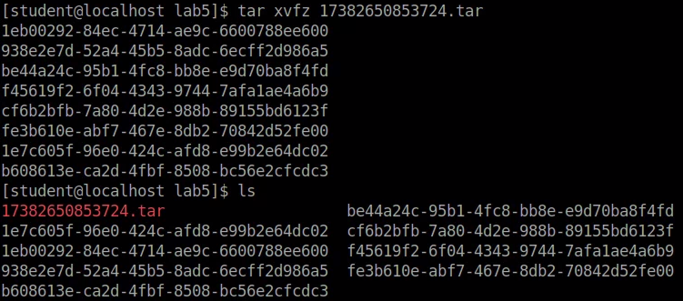

* 1. Используйте команду more (less) для просмотра содержимого любого из этих файлов.

more fe3b610e-abf7-467e-8db2-70842d52fe00

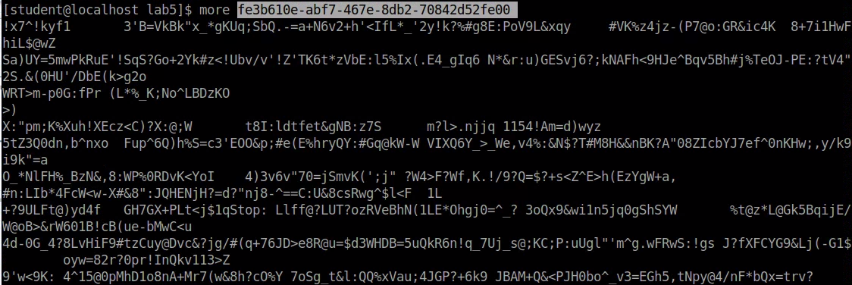

1. Создайте поток данных с группами обработки

Часть нашего потока данных, связанная с объединением, сжатием и сохранением (Merge-Compress-Save), кажется чем-то, что мы часто можем использовать. Теперь мы создадим из него группу обработки и будем использовать ее как часть потока данных.

* 1. Убедитесь, что все обработчики остановлены, а все очереди пусты.
  2. Удалите отношение между обработчиками Lab5-GenerateFlowFile и MergeContent.

### Уберите Lab5-GenerateFlowFile подальше, чтобы мы могли легко выбрать остальные обработчики и связи.

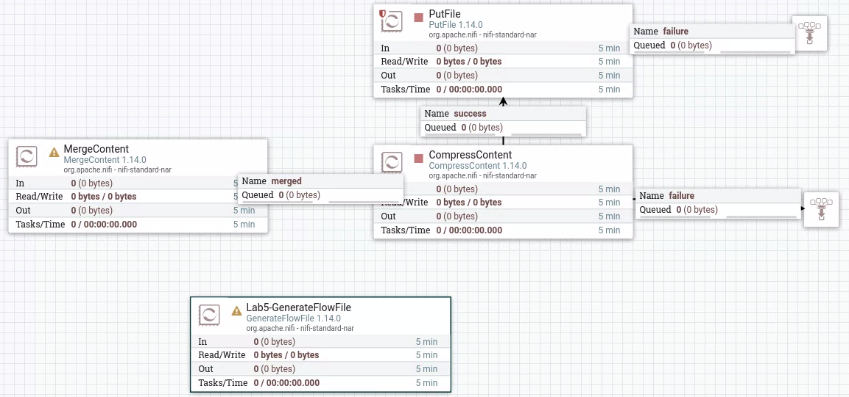

* 1. Создайте группу обработки из остальных обработчиков.

#### Выберите все компоненты, кроме Lab5-GenerateFlowFile, и щелкните правой кнопкой мыши внутри любого из выбранных компонентов, чтобы вызвать контекстное меню. Выберите Group

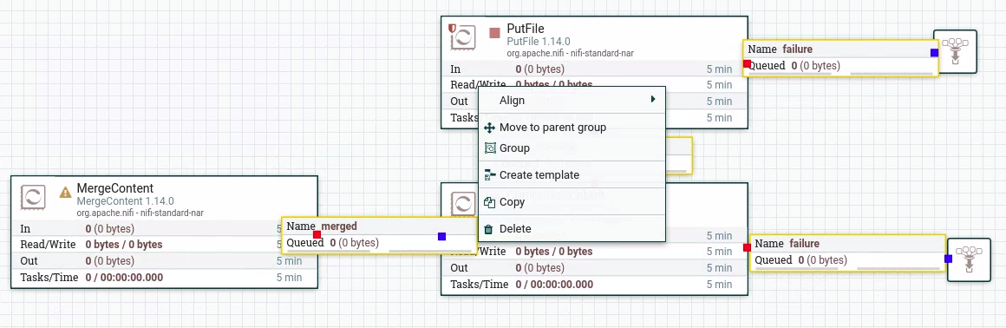

Или же выберите все нужные компоненты и нажмите значок Group из панели операций.

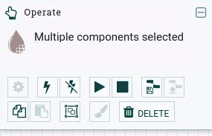

* + 1. Введите Merge-Compress-Save в качестве Processor Group Name (имя группы обработки).

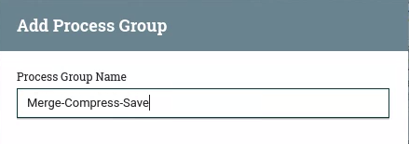

#### Нажмите на кнопку Add, чтобы создать группу обработки. Все выбранные компоненты теперь будут вставлены во вновь созданную группу обработки.

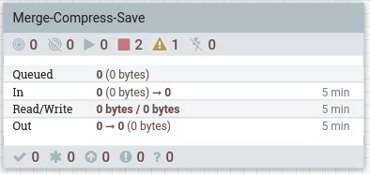

* + 1. Дважды щелкните по группе, чтобы войти в нее.
    2. Заметьте, что появился желтый значок на обработчике MergeContent. Наведите на него указатель мыши для того, чтобы прочесть сообщение.

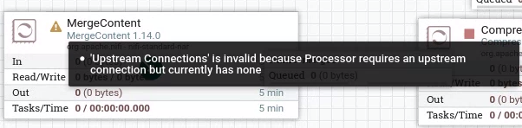

* + 1. Обработчик MergeContent требует наличия следующего по потоку обработчика, но сейчас его нет. Раньше им был Lab5-GenerateFlowfile, но мы его отключили. Добавьте Input Port к группе обработки, с помощью выбора соответствующего значка на панели компонентов. Назовите его Get-Datasource.



#### Подключите входной порт GetDatasource к обработчику MergeContent. Ваш поток данных должен выглядеть так, как показано ниже.

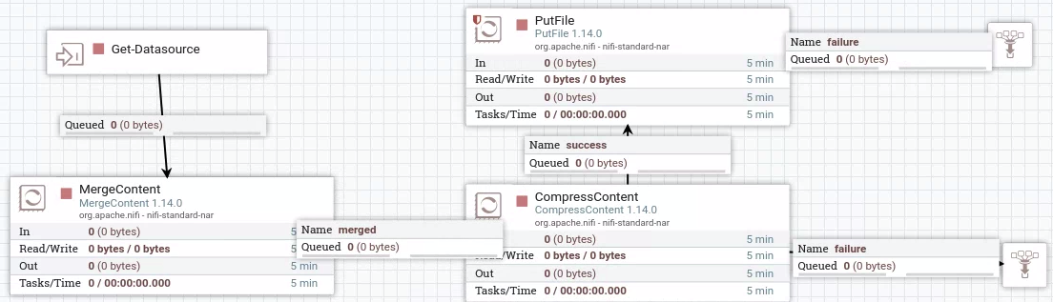

#### Используя цепочку навигации снизу слева выйдите из группы Merge-Compress-Save в группу Lab 5.

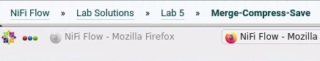

#### Подключите обработчик Lab5-GenerateFlowFile к группе обработки Merge-Compress-Save в отношении success. Убедитесь, что в To Input с правой стороны стоит значение Get-Datasource.

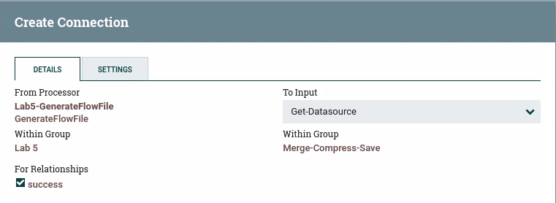

* + 1. Добавьте связь. Ваш поток данных должен выглядеть так, как показано ниже.

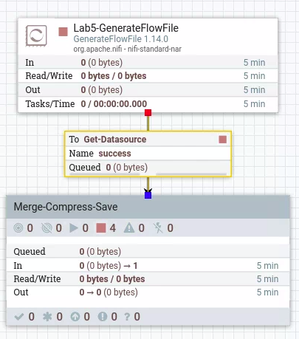

#### Из терминала перейдите обратно в /tmp/nifi/lab5. Мы будем тестировать новый поток данных. Чтобы убедиться, что мы добавляем новые файлы, удалите все файлы в каталоге.

cd /tmp/nifi/lab5

rm -f *

ls

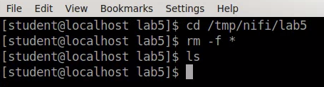

#### Вернитесь к холсту Lab 5 и запустите все обработчики, включая группу обработки. Дайте потоку данных поработать около минуты, а затем остановите его. Вы должны увидеть активность в 5-минутной статистике как для обработчика Lab5-GenerateFlowFile, так и для группы обработки Merge-Compress-Save.

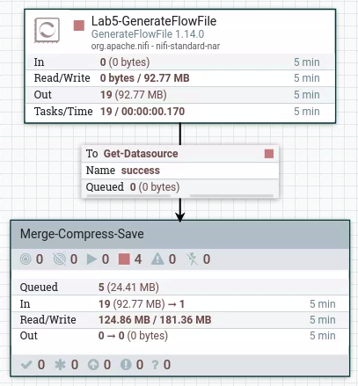

* + 1. Вернитесь в терминал, чтобы проверить, что новые файлы созданы.

# Настройка обратного давления для связей

В этой лабораторной работе мы будем исследовать обратное давление. Иногда обработчик может испытывать задержки, приводящие к накоплению очереди из входящего потока. Если очередь становится слишком большой, мы можем настроить обратное давление таким образом, чтобы вышестоящий обработчик перестал отправлять новые потоки данных вниз по потоку. Это, в свою очередь, может привести к активации рекурсивного обратного давления. Другими словами, поскольку вышестоящий обработчик прекратил обработку FlowFile’ов, его вышестоящая очередь, в свою очередь, начнет накапливаться. Это накопление может вызвать другую политику обратного давления, в результате чего вышестоящий обработчик или несколько вышестоящих обработчиков также прекратят обработку.

1. Настройка сценария
   1. Как обычно, создайте группу обработки и назовите ее Lab 6.

### В работе 5 мы создали очень полезный поток данных. Поток данных был преобразован в группу обработки с именем Merge-Compress-Save. Слияние и сжатие содержимого с последующим его сохранением - это часто встречающийся сценарий. Вернитесь в лабораторную работу 5 и создайте шаблон из этой группы обработки. Назовите шаблон Merge-Compress-Save.

* 1. Вернитесь к холсту с работы 6 и создайте поток данных из шаблона Merge-Compress-Save
  2. В лабораторной работе 6 мы сохранили другой шаблон, который генерирует пары «ключ:значение». Создайте ещё один поток данных из шаблона KV Datasource. Ваш холст должен выглядеть, как показано ниже.

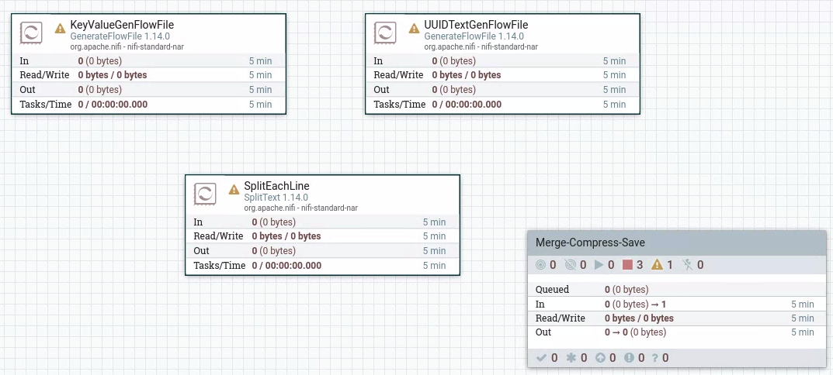

### Группы обработки значительно упрощают процесс передачи данных. Теперь, когда мы знаем, как создавать группы обработки, возьмите три обработчика из шаблона KV Datasource и создайте новую группу обработки. Назовите ее KV Datasource. Ваш поток данных должен выглядеть так, как показано ниже.

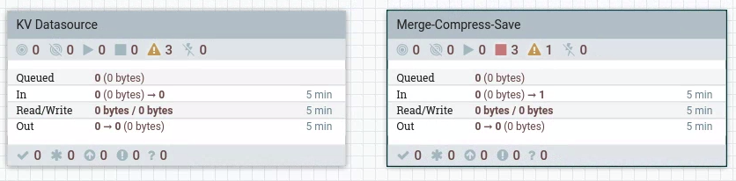

* 1. Измените группу обработки KV Datasource
     1. Войдите в группу KV Datasource
     2. Измените Run Schedule у обработчика KeyValueGenFlowFile на 1 секунду.

#### Для этой лабораторной работы нам не понадобится UUIDTextGenFlowFile. Удалите его. Помните, что мы не можем удалять обработчики до тех пор, пока не будут удалены их связи.

* + 1. Скопируйте обработчик Lab2-ExtractText из Lab2**.**
    2. Добавьте выходной порт и назовите его «From KV»



* 1. Соедините компоненты
     1. Подключите обработчик KeyValueGenFlowFile к SplitEachLine в отношении success
     2. Подключите обработчик SplitEachLine к Lab2-ExtractText в отношении splits
     3. Подключите обработчик Lab2-ExtraxtText к выходному порту KV Source

Ваш поток данных должен выглядеть примерно так, как показано ниже: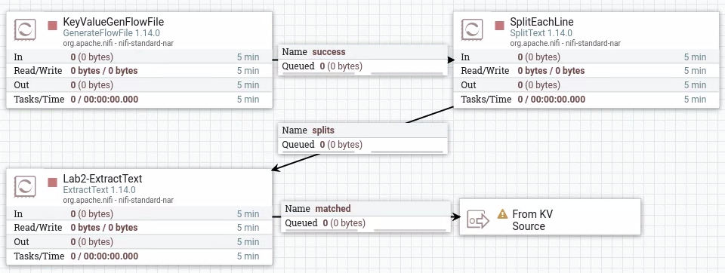

* 1. Настройте обратное давление

#### Щелкните правой кнопкой мыши на соединении между Lab2-Extract Text и SplitEachLine, чтобы вызвать контекстное меню. Выберите пункт Configure.

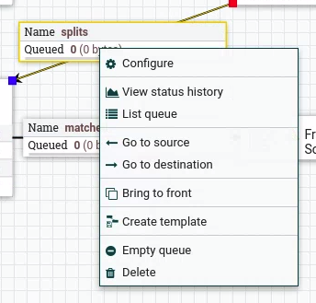

#### На вкладке Settings измените значение Back Pressure Object Threshold на 10

#### Щелкните правой кнопкой мыши на соединении между SplitEachLine и KeyValueGenFlowFile, чтобы вызвать контекстное меню. Выберите пункт Configure.

* + 1. Установите значение Back Pressure Object Threshold на 30. Это максимальное число FlowFile’ов, что может быть помещено в очередь до срабатывания обратного давления.

1. Протестируйте сценарий
   1. Протестируйте настройки политики обратного давления по количеству

#### Запустите KeyValueGenFlowFile. Обратите внимание на нисходящую очередь к обработчику SplitEachLine. По мере того, как все больше и больше файлов потока выстраиваются в очередь, она будет указывать на то, что буфер заполняется. Очередь имеет цветовую маркировку, чтобы показать, какая часть буфера заполнена до того, как будет применено обратное давление. Зеленый цвет означает 0-60%, желтый - 61-85%, а красный - 86-100%.

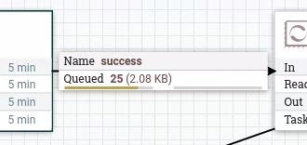 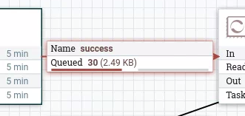

* + 1. Остановите все обработчики и очистите очереди.
    2. Теперь запустите обработчики KeyValueGenFlowFile и SplitEachLine. Понаблюдайте за очередями.

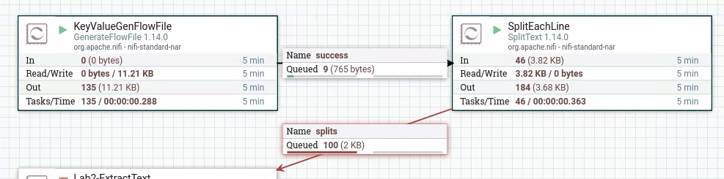

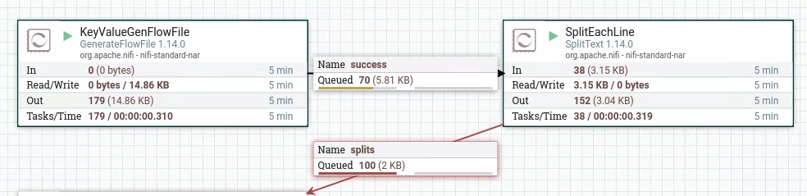

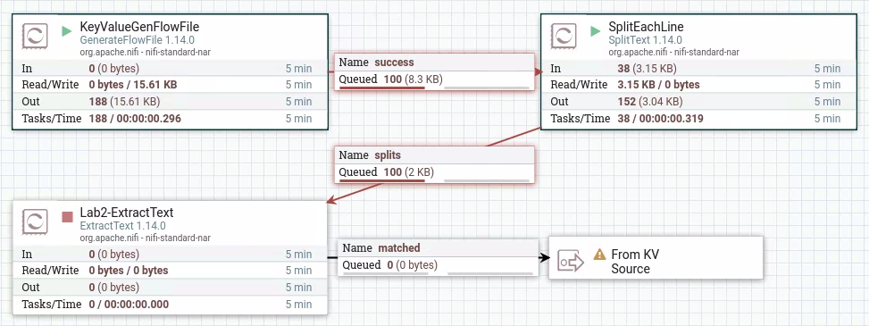

Обратите внимание, что справа от текущего, по-видимому, есть еще один пороговый маркер. Текущий маркер указывает пороговое значение для количества FlowFile’ов. Пока еще неактивный маркер справа предназначен для отображения пороговых значений размера.

* 1. Протестируйте настройки политики обратного давления по размеру
     1. Остановите все обработчики и очистите все очереди.
     2. Настройте связь splits и измените Size Threshold на 1000 B.
     3. Настройте связь success и измените Size Threshold на 3000 B.
     4. Перезапустите обработчики KeyValueGenFlowFile и SplitEachLine и снова понаблюдайте за очередями.

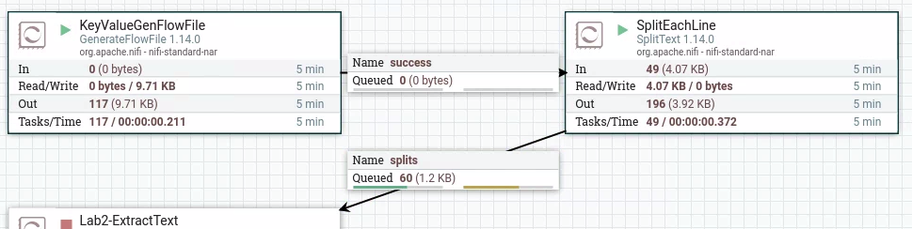

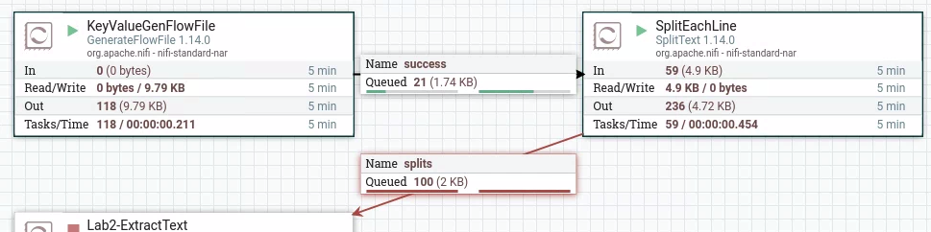

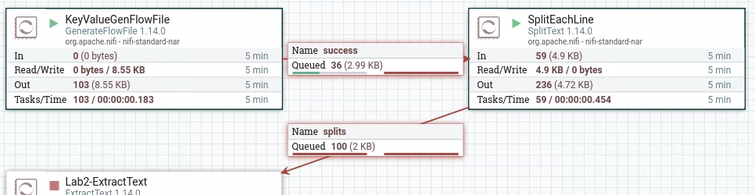

Что происходит? Можете ли вы определить, как работает политика настройки обратного давления, основываясь на наблюдениях?

*Политика обратного давления имеет два параметра. Существует настройка общего количества FlowFile’ов, поставленных в очередь, и общий размер FlowFile’ов, поставленных в очередь. Цветовые маркеры обозначают количество файлов потока слева и размер FlowFile’ов справа. Политика обратного давления срабатывает всякий раз, когда достигается любой из этих пороговых значений. Обратите внимание, что в очереди success порог размера достигается до порога количества FlowFile’ов.*

1. Настройте поток данных с политикой обратного давления
   1. Запустите поток данных без обратного давления
   2. Остановите все обработчики и очистите все очереди.
   3. Переместитесь на холст Lab 3
   4. Соедините группу обработки KV DataSource к группе Merge-Compress-Save. Ваш поток данных должен выглядеть, как показано ниже.

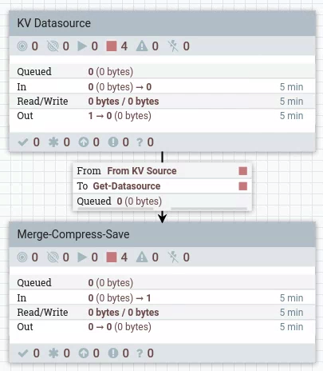

### Запустите обе группы обработки. Понаблюдайте за очередями. Обратите внимание, что очереди в KV Datasource продолжают заполняться, и срабатывает политика обратного давления. Также обратите внимание, что размер выходных файлов значительно меньше, чем раньше? Что происходит? Подумайте об ответах, прежде чем перейти к следующей странице.

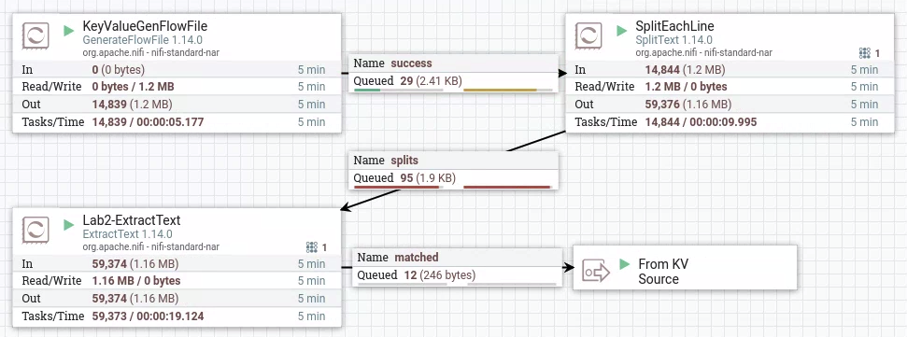

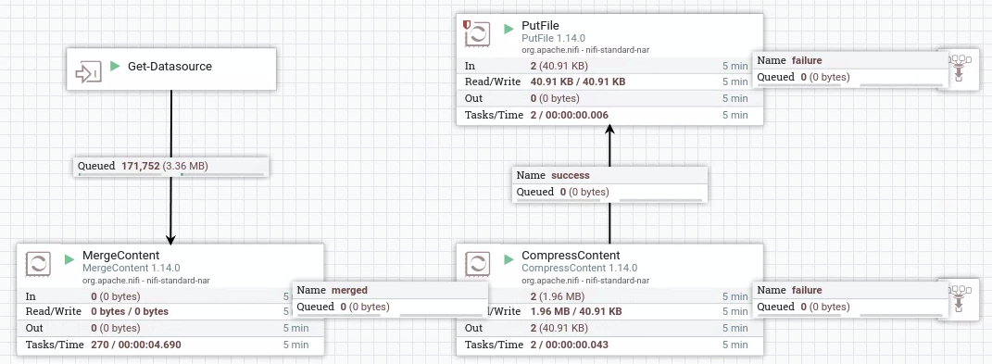

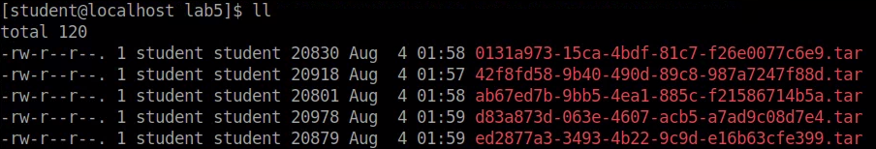

*Мы настроили обработчик Merge Content в качестве обработчика получателя в группе обработки Merge-Compress-Save. Этот обработчик пытается объединить несколько FlowFile’ов до тех пор, пока не будут выполнены критерии для запуска. В предыдущей работе мы специально настроили все так, чтобы оно срабатывало после сбора около 30 МБ данных. Однако теперь, когда данные поступает из KV Datasource, FlowFile’ы значительно уменьшились. Таким образом, вместо запуска при минимальном размере группы (Minimum Group Size) он запускается при максимальном количестве записей (Maximum Number of Entries) в 1000 FlowFile’ов. Это приводит к тому, что выходные файлы становятся значительно меньше. Это также приводит к тому, что вышестоящие обработчики в KV Source запускают свои политики обратного давления, поскольку FlowFile’ы накапливаются в ожидании объединения их содержимого.*

# Работа с Hadoop в NiFi

В этой лабораторной работе мы изменим группу обработки Merge-Compress-Save и шаблон. До сих пор мы сохраняли данные только на локальном диске Linux. Теперь мы добавим HDFS в качестве дополнительного места хранения.

1. Создайте новый шаблон из существующего
   1. Создайте группу обработки Lab 7
   2. Скопируйте группу обработки Merge-Compress-Save путем добавления ее шаблона на холст
   3. Войдите в группу Merge-Compress-Save
   4. Удалите связь между CompressContent и PutFile
   5. Удалите обработчик PutFile
   6. Добавьте обработчик PutHDFS и настройте его

#### Hadoop Configuration Resources (Ресурсы настроек Hadoop): Это место, где хранитятся конфигурационные XML-файлы Hadoop. Откройте терминал и войдите в систему под именем hadoop. Введите следующую команду, чтобы перейти к нужному каталогу. Мы будем использовать возможность терминала bash для автозаполнения имен каталогов при навигации. При нажатии клавиши Tab, bash автоматически заполняет оставшуюся часть имени.

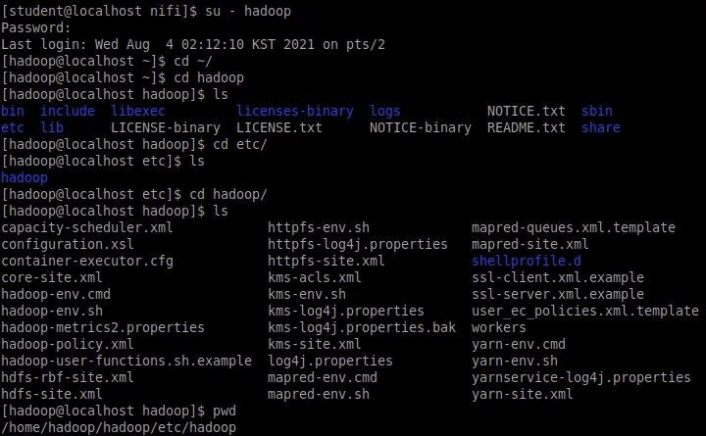su - hadoop

cd ~/

cd had <нажмите tab>

ls

cd et <нажмите tab>

ls

cd ha <нажмите tab>

ls

pwd

* + 1. Hadoop Configuration Resources: Введите следующие два пути в одной строке, разделяя их запятой:

/home/hadoop/hadoop/etc/hadoop/core-site.xml, /home/hadoop/hadoop/etc/hadoop/hdfs-site.xml

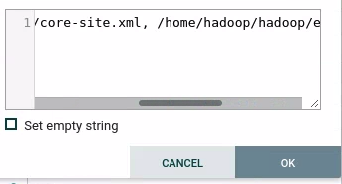

* + 1. Directory (Директория): /user/student/lab7
    2. Conflict Resolution Strategy (Правило разрешения конфликтов): fail
    3. Remote Owner (Удаленный владелец): student
    4. Remote Group (Удаленная группа): student

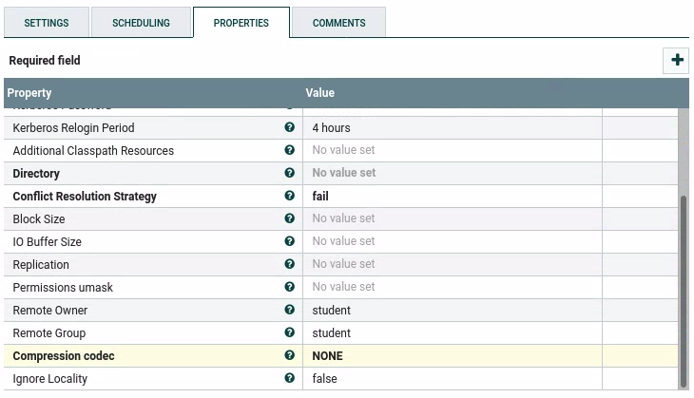

* + 1. Сделайте отношение success автозавершаемым
  1. Соедините компоненты
     1. Подключите обработчик CompressContent к обработчику PutHDFS в отношении success
     2. Подключите PutHDFS к воронке в отношении failure (если вы случайно удалили воронку, просто добавьте ещё одну)

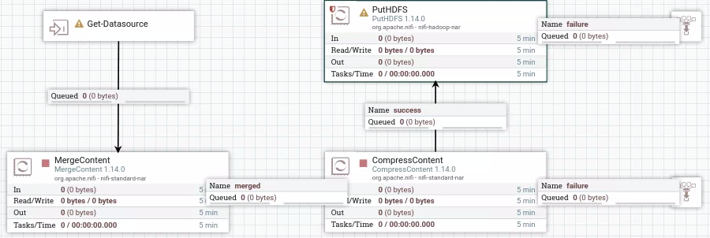

* 1. Измените группу обработки Merge-Compress-Save и сохраните ее в качестве шаблона
     1. Перейдите к группе обработки Lab 7
     2. Щелкните правой кнопкой мыши по группе Merge-Compress-Save и выберите Configure
     3. Измените имя группы обработки на Merge-Compress-HDFS
     4. Сохраните группу Merge-Compress-HDFS в качестве нового шаблона. Назовите его Merge-Compress-HDFS

1. Создайте новый поток данных
   1. Добавьте новый источник данных
      1. Скопируйте Lab5-GenerateFlowfile и вставьте его в группу обработки Lab 7
      2. Подключите источник данных к группе обработки Мerge-Compress-HDFS.

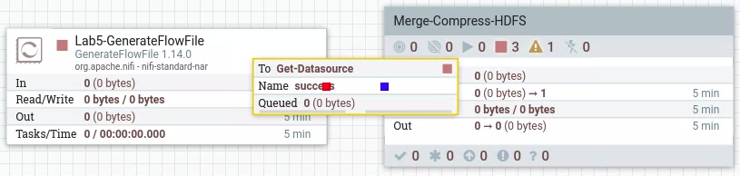

* 1. Запустите поток
     1. Запустите Lab5-GenerateFlowFile и Merge-Compress-HDFS. Что произошло?
     2. Есть ошибка в обработчике PutHDFS, появилась новая сводка. Наведите мышь на значок сводки, чтобы посмотреть сообщение.

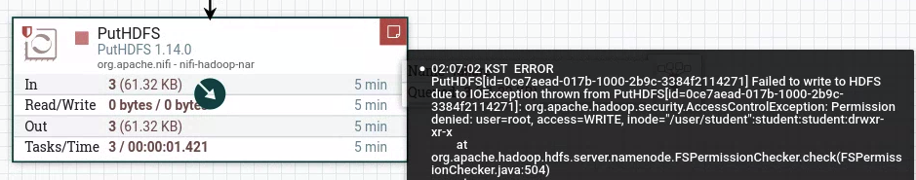

Это произошло потому, что NiFi в настоящее время работает от имени пользователя root в Linux. В то время как пользователь root имеет полный контроль над всеми локальными каталогами и файлами, это не относится к файловой системе HDFS. ERROR (Ошибка) возникает из-за того, что пользователь root пытается сохранить файл в каталог HDFS, принадлежащий пользователю student.  
  
К счастью, есть способ выкрутиться. Просмотрите информацию, предоставленную настройками Remote Owner и Remote Group. В нем говорится, что пользователь, запускающий NiFi, должен иметь права суперпользователя HDFS.

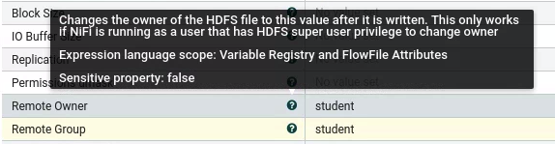

* 1. Почините обработчик PutHDFS установкой пользователя root в качестве суперпользователя HDFS.
     1. Откройте терминал и авторизуйтесь в качестве root, используя su.
     2. Введите следующие команды:

su

groupadd supergroup

usermod -aG supergroup root

groups root

hdfs dfsadmin -refreshUserToGroupsMappings





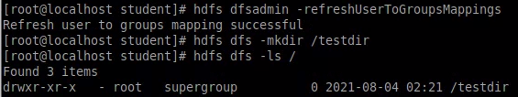

* 1. Перезапустите поток данных и убедитесь, что проблема решена. Посмотрите 5-минутную статистику у обработчиков, в особенности у PutHDFS, чтобы увидеть, что он может проводить операции Read и Write.
  2. Просмотрите содержимое директории назначения. Убедитесь, что файлы сохранены.

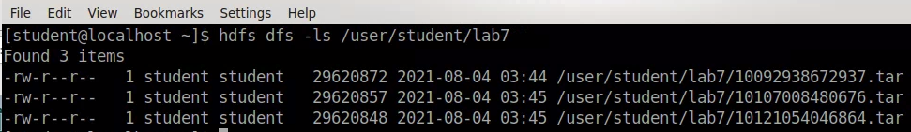

* 1. Остановите все обработчики и очистите очереди.